МБОУ «Гимназия № 20» |  |  | ДРУЖБА |  |  | май, 2015 года
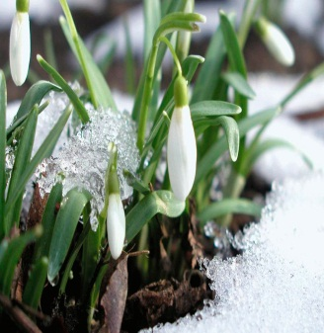
Май, 2015нче ел
Батырлыкта - матурлык
Хөрмәтле чыгарылыш сыйныфы укучылары!  Тиздән сезнең өчен соңгы кыңгырау яңгыраячак һәм җитди сынаулар башланачак.  Без сезгә уңышлар телибез. Имтиханнарны яхшы гына биреп, тормышта үз юлыгызны сайлап, куйган максатларыгызга ирешегез!    Гимназия һәм аның коллективы сезне онытмас, сез дә белем биргән уку йортын онытмагыз! | 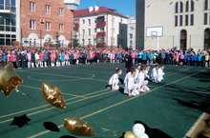  8 нче май көнне иртәнге 8.00 гимназиянең спорт мәйданчыгында Бөек Җиңүнең 70-еллыгына багышлаган митинг узды. Укучылар Бөек Ватан сугышында һәлак булучыларны бер минутлык тынлык белән искә алдылар. Чарада сугыш темасына кагылышлы җырлар, шигырьләр яңгырады, биюләр башкарылды.Без сугыш һәм тыл ветераннарын Бөек Җиңү бәйрәме белән тәбрик итәбез!  Илләр тыныч,имин булсын еллар  Аяз күктә атсын ал таңнар,  Сугыш кырларына озатмасын  Газиз балаларын аналар!  Бәйрәм белән сезне, ветераннар! |  |  |  | Богач и Бедняк.  Басня.  Нелли Носова.6б класс  Учитель Хафизова Л.К.    Жил богач в одной деревне.  Денег он имел безмерно.  Но один был в нём изъян -  Скуп душой богач был сам.  Бедняку он не протянет  Хлеба маленький кусок,  Разговаривать не станет  С тем, кто заплатить не смог.  Как-то раз, в полдневный зной  Шёл один бедняк домой  Мимо хаты богача,  О землю палкою стуча.  Увидев бедняка в окно,
28 апреля 2015 года в КНИТУ прошла VIII Республиканская научно-методическая конференция педагогов "Интеграция школы и вуза как эффективный инструмент формирования актуальных компетенций учащихся".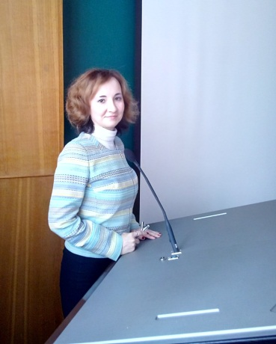 | В конференции приняло участие 290 учителей из разных городов и районов РТ. Всего около 120 учреждений. По итогам мероприятия педагогам были вручены сертификаты. В конференции приняли участие педагоги гимназии: Лебедева Л.В. (секция "Формирование условий для профессионального самоопределения учащихся"), Джафароа Е.Н (секция " Проектная деятельность - инструмент формирования ключевых компетенций учащихся.Механизмы взаимодействия школ и учреждений профессионального образования.")  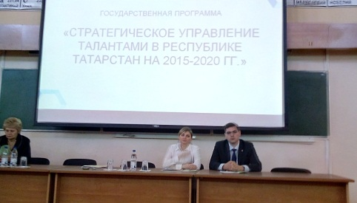 |  |  |  | Богач кричать стал на него:  «Что ходишь, горец, здесь?  Али много денег есть?  Чтобы портить мой покой,  Чтобы воздух портить мой,  Должен ты мне заплатить,  А потом уж тут ходить!»  Так богач разгорячился,  что от этого сварился!  Мораль сей басни такова:  «Не жалей другим добра!»  
Илһамлы каләм
Валиуллина Индира,  7 Б класс, дипломант 2 степени Всероссийского конкурса «Благодарственное письмо воде», организованного проектом «Ассоциированные школы ЮНЕСКО» (учитель- Лебедева Л.В.)  Дорогая вода, ты служишь всю свою жизнь, обогащая нашу планету Земля. Именно ты как никто другой важен в жизни планеты. Ты наполняешь реки и озера, моря и океаны. Вода, ты настолько целительна, что выпив стакан, сразу чувствуешь прилив сил. Так приятно понимать, что ты есть у нашей планеты, ведь ни на одной другой планете Солнечной системы нет воды.  Лежишь у моря и слышишь шум прибоя, как волны бьются о камни и кажется, что ты, вода, пытаешься что-то сказать нам, рассказать о своих проблемах. Хочется ответить тебе, выложить всю душу, но, увы…. Ты не можешь услышать меня.  Вода, ты позволяешь сохранять чистоту нашего тела, ведь иначе мы ходили бы, как грязные свинки. Ты позволяешь нам соблюдать правила гигиены. Каждое утро мы встречаемся с тобой в ванной, дорогая моя, и соприкосновение с тобой так бодрит дух и тело, благодаря тебе мы способны работать ежедневно. Ты так успокаиваешь в дни, когда все тело напряжено.  Мне бы хотелось выразить благодарность тебе, вода. Спасибо за то, что ты есть у нашей планеты. Я всем сердцем хочу сохранить тебя, сделать так, чтобы ты осталась в живых, не погибала никогда. Погибнешь ты – погибнем и мы. Ведь ты одно из самых ярких чудес природы! Ты источник красоты на Земле. Ты самая популярная и загадочная из всех жидкостей, существующих на Земле. Без тебя не было бы ни птиц, ни зверей, ни людей! Не было бы и почвы. Вода, ты повсюду. Ты наш драгоценный дар!!  Ты поистине важна для нас, ты незаменима. Вода, ты будешь необходима во все века и всюду, где существуют земные формы жизни.  Я буду помнить о тебе всегда. Спасибо, водичка. |  |  |  | Нурутдинова Алина Радиковна,  7 Б класс, дипломант 3 степени Всероссийского конкурса «Благодарственное письмо воде», организованного проектом «Ассоциированные школы ЮНЕСКО» (учитель- Лебедева Л.В.)  Дорогая вода, всю жизнь ты служишь человечеству, ты являешься жизнью для нас, жителей этой планеты. Хоть и говорят, где-то на другой планете есть вода, для нас ты одна такая, одна единственная, столь целительна и живительна. Так приятно дремать, слушая, как беззаботно течёт меж камней ручей. Он несётся прочь, убаюкивая нас своим журчанием. И также, лёжа возле моря, приятно понимать, что ты в любой момент можешь погрузиться в тёплое, как парное молоко, воду.  Но среди всего этого блаженства есть и проблемы, которые довольно глобальны: массовые загрязнения воды, неэкономное отношение к тебе. Миллионы заводов и фабрик сливают нечистоты в твои воды, даже не задумываясь о том, к чему это может привести. Человек не сможет провести без воды и двух дней, однако некоторые люди думают, что вода бесконечна и что с ней можно делать всё, что только вздумается, и она восстановится, однако это не так.  Мне бы хотелось выразить огромнейшую благодарность тебе, мой друг. Сколько лет ты терпишь наши «выходки». Мне бы искренне хотелось помочь тебе в нашей проблеме, именно нашей, общей, ведь мы зависим от тебя. Для этого не нужно многого, всего лишь следует очищать воду перед тем, как слить её в море или озеро. Нужно стараться бережно и рачительно относиться к твоим ресурсам. Для нас представлено лишь 20 % от всего твоего объёма, ведь оставшиеся 80 % находятся в недосягаемой Антарктиде. Я надеюсь, что когда я вырасту, я смогу увидеть тебя в полной красе. Думаю, за эти годы мы смогли бы избавиться от всех этих проблем, которые так омрачают тебя, но для этого нам следует помочь тебе, ведь ты так нуждаешься в нас, а разве можем мы бросить тебя в столь сложный час.  Люблю тебя, моя дорогая.
Китапның кадерен белик!
Китапның кадерен белик!  “Китап – белем чишмәсе” дип  Белми әйтмәгән халык.  Кызыксындырган сорауны  Китаптан була табып.  Китапның була төрлесе  Әкияти һәм фәнние.  Була бик калын китаплар  Була юка, гадие.  Олылар китабы була  Балаларныкы үзгә.  Ләкин ятып укыганда  Зыяны була күзгә.  Ашаганда да ярамый  Китап укып ашарга.  Кадерен бел, таплама син  Калсын башкаларга да.  Китаплар безнең гомерне  Күчерә буын – буынга.  Шуннан укып беләбез бит  Үткән тарих турында.  Хәзер китапка алмашка  Компьютерлар булса да.  Үз кыйммәтен барыбер  Югалтмый ул тузса да.  Шуңа күрә аны укыйк  Аерылмыйк китаптан.  Без бит белемебез белән  Татар халкы дан тоткан!  Гатина Рамилә. Совет районы 20 нче гимназиянең 5”А” сыйныфы укучысы  Җитәкчесе: китапханә мөдире Садыйкова Рима Илдус кызы.  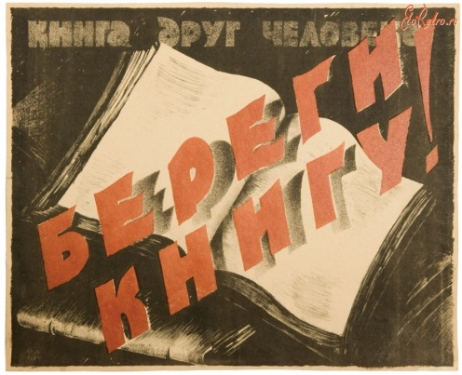 |  | Бабаем васыяте.  (Рифат бабаем истәлегенә)  Сыерчык оясы ясау-  Бабаем васыяте.  Яз җитүгә ясап элдек,  Үтәдек васыятьне!  Чүт-чүт итеп сыерчыклар  Килеп оя корырлар!  Бөтен халык хайран калып,  Сайрауларын тыңларлар!  Син безне өйрәткән кебек  Биек үрләр яуларга,  Өйрәтерләр балаларын  Канатларын кагарга!  -Очыгыз дип, горур карап,  Курыкмый сынаулардан!  Ходаем, үзен сакла дип,  Баламны яманнардан!  Тыныч йокла, бабакаем,  Васыятең үтәлде!  Язлар җитте, кошлар кайтты,  Тик син генә юк инде...  ***  Әниемә.  Әниләрне үпкәләтмәгез,  Оҗмахка юл алар кулында!  Җылы сүзегезне кызганмагыз  Яшәгәндә якты дөньяда!  Бала күңеле һәрчак далада бит,  Әни күңеле һәрчак балада.  Изге теләк теләп озатып кала,  Зарыгып көтеп ала кайтканда!  Әни-бәгърем, исән- сау гына бул!  Озак яшә безнең арада!  Әниле булу үзе бәхет бит ул,  Кадерен белсен иде һәр бала!  ***  Төш  Син яраткан басу юлларыннан  Сине эзләп кайтып килүем.  Су буенда үскән тирәкләрдә  Сандугачлар өзә күңелем.  Шулчак “балам” диеп миңа дәштен,  “Әти” диеп чаптым каршыңа,  Шашып- шашып битләреңнән үптем,  Кочакладым барлык көчемә.  Һәм уянып киттем. Бу төш икән,  Бу бары тик икән төш кенә...  Анда киткәч кире кайтмыйлар шул,  Ә киләләр бары төшләрдә...  Фатыхов Ильяс, 5 а сыйныфы  Җитәкчесе: Фатыхова Ландыш Рифатовна |  |  |  | Семья  Моя семья всегда меня поддержит. Редко ссоры разлучают нас. Есть у нас в семье и сплоченность коллектива, и вера в оптимизм. Мы дружная семья!  В трудной ситуации семья для меня – это опора, которая, надеюсь, никогда не разрушится. Семья – это то, чем нельзя обделять людей. Каждый член семьи очень важен. Мы похожи, а значит, можем общаться друг с другом. Мы все различаемся, поэтому люди никогда не будут похожи друг на друга. Однако ж это не мешает мирному существованию семьи.  Габдулхаева Элина, 5 Б класс (учитель- Лебедева Л.В.)  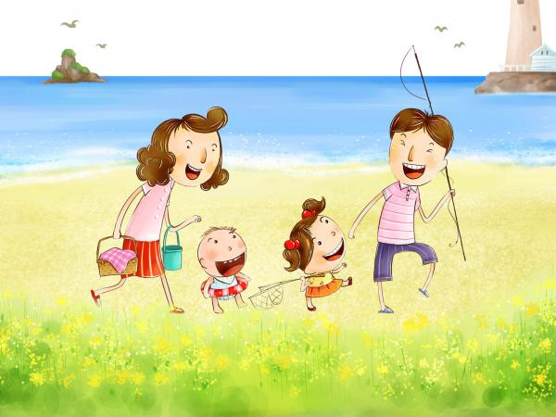  Юмореска  Петя проснулся после сладкого и долгого сна. Он посмотрел на календарь и чуть не лопнул от радости – завтра Новый Год! Однако времени осталось мало, а впереди еще куча дел: купить подарки, поздравить близких с наступающим, нарядить ёлку. Петя мигом собрался и начал приступать к выполнению.  Петя купил в магазине игрушки: солдатиков, игрушечную машинку – для братьев. А для родителей Петя купил вещи: рубашку для папы, шляпу для мамы.  Придя домой, Петя начал поздравлять всех с наступающим. Но мама вопросительно посмотрела на сына и спросила:  - Петя, ты ничего не спутал?  И тут Петя вспомнил: календарь в его комнате – прошлогодний.  Гайнуллин Наиль.  ( учитель Хафизова Л.К.)

Никто не забыт – ничто не забыто
Нуретдинов Әхәт Нуретдин улы  Бөек Ватан сугышы тәмамланганга 70 елга якын вакыт үтте. Мин үзем дә, әти-әнием дә сугыш чорын күрмәдек. Бу канкойгыч сугыш турында без ишетеп кенә беләбез. Бөек Ватан сугышында күпме кеше һәлак булган, күпме кеше туган якларына гарипләнеп кайткан, балалар ятим калганнар, күпме кеше якыннарын югалткан. Сугыш бик күп гаиләләрнең язмышына кагылган. Минем дәү әтиемнең дә, дәү әниемнең дә әтиләре сугышта үлеп калганнар. Алар кечкенәдән үк ятим калганнар. Дәу әтием сугыш елларының авырлыгын хәзер елый-елый искә ала.  1941 елда илебезгә фашист гаскәрләре басып кергәч, бөтен халык бердәм булып Ватанны сакларга күтәрелгән. Әниемнең дәү әтисе Нуретдинов Әхәт Нуретдин улы сугыш башланганда Мәскәүдә төзелештә эшли. Сугышнын беренче көннәрендә үк аны кыска вакытлы курсларга җибәрәләр һәм тиздән сержант исеме бирәләр. Ул I нче Белорус фронтында сугышкан. Карт бабам минометчы булган, аның җитәкчелегендә 4 сугышчы булган. Ул танкларга каршы көрәшкән артиллериянең командиры булган. Карт бабам Берлинга кадәр барып җиткән, җиңүне ул шунда каршы алган. Сугыштагы батырлыклары өчен карт бабамны бик күп орденнар һәм медальләр белән бүләкләгәннәр. Алар арасында "Бөек Ватан сугышы" ордены, "Дан" ордены, "Батырлык өчен", "Берлинны алган өчен" дигән медальләр дә бар. Ул туган ягына 1945 елда әйләнеп кайта. Ләкин сугышта алган яралары бик каты булалар. 1985 елда Җиңунең 40 еллыгын күрә алмый ул, май башында үлеп китә.  Карт әбиемә дә сугыш ачысын татырга туры килә. Ул тылда хезмәт итә, окоплар казуда катнаша. Шундый авырлыклар кичерсә дә, ачлыкта яшәсә дә, карт әбием 93 яшен тутырып, әле бер ай элек кенә вафат булды. Ул авылның иң карт, иң хөрмәтле кешесе иде.  Мин карт бабам һәм карт әбием белән горурланам. Сугышлар беркайчан да булмасыннар. Туган илдә тынычлык булсын!  Гарафутдинов Камил  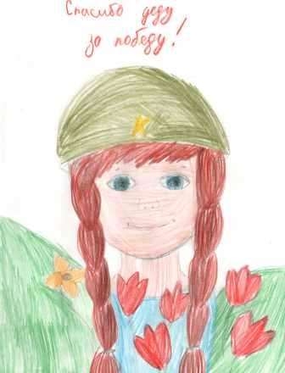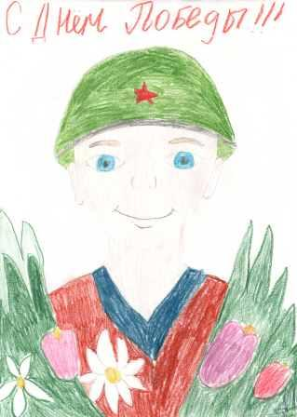  Гатиатуллина Рамиля, 7 б класс;  Антипова София , 7 б класс рәсемнәре  Укытучысы - Сарварова И.И. |  |  |  | Әхтәм улы Габделгазим  Минем әтиемнең дәү әтисе Әхтәм улы Габделгазим Бөек Ватан сугышында катнашкан. Сугыш башлаганда, ул колхозда тимерче булып эшләгән, аны 1941 елның июнь актыгында сугышка җибәргәннәр.  Газим бабай пехотада хезмәт иткән, ул бик күп орышларда катнашкан. Аның белән бергә сугышка барган якташлары, күбесе вафат булып сугыш кырларында калганнар.  1942 елның маенда Газим бабайның ротасы фашистлар ягында булып венгр гаскәре белән сугышкан. Шул авыр орышта Газим бабай бик каты яраланган – аның күкрәгенә карабин пулясы кергән, әмма ул исән калып госпитальгә эләккән. Госпитальдә аны бик озак дәвалаганнар – анарга 3 операция булган. Дәвалау беткәч анарга беренче группа инвалидлык биргәннәр – Газим бабай калган гомере буенча сул кулы белән бернишли алмаган.  Аны “За отвагу” медале белән бүләкләгәннәр һәм ул 1943 елда сугыштан туган авылына кайткан. Шул хәлдә дә Газим бабай авылда кибетче булып эшләгән. Ул 1972 елда үлгән.  Минем өчен Газим бабай – герой!  Әхтәмов Альмир  Бәйрәмгали  Бәйрәмгали 1924 елның 15 апрелендә Иске-юрт авылында туа. 1941 елның 5 майда 17 яшьлек егет район военкоматына чакырыла, шул көнне сугышка китә. Биш ай үткәч ул яралана, озак вакыт госпитальдә дәвалана. Бераздан кире аны Казанга чакырып алалар һәм Украинага Калинин фронтына сугышка җибәрәләр. Вязем шәһәре кырында октябрь аенда камалышта калалар. 1 айла чамасы чолганышта ятканнан соң, потроннар бетә hәм тылдан китерергә мөмкинлек булмый. Сугышчыларны әсир итеп концлагерьга җибәрәләр. Үлүчеләр күп була. Чәнечкеле тимер чыбык белән уратылган лагерьда аларны төтен белән ыслыйлар. 1 елдан соң башка лагерьга урман кисәргә күчерәләр. Бабам 1945 нче елга кадәр урман кисүдә эшли, 2 мәртәбә кача, әмма аны тоталар һәм кыйнап кире алып кайталар. 5нче июньдә бабам hәм исән калган сугышчылар Житомир шәһәренә качып кайталар. Анда аларны немецлар күрәләр дә, бомба ташлап үтерәләр.  Котдусова Әминә  Баш мөхәррир: Р.М.Арсланова  Редколлегия:  Сарварова Илсөяр; Нәбиуллина Гөлсәрия;  мәктәп үзидарәсе. Укучыларның фәнни оешмасы.  Гамәлгә куелды 7 май, 2015 ел сәг.16.00, тираж 200 данә  Укучылар,сездән кызыклы язмалар көтәбез!

